聊城市机关事务管理局

2022年政府信息公开工作年度报告

根据《中华人民共和国政府信息公开条例》（国务院令第711号，以下简称《条例》）、《国务院办公厅政府信息与政务公开办公室关于印发<中华人民共和国政府信息公开工作年度报告格式>的通知》(国办公开办函〔2021〕30号)要求，结合2022年聊城市机关事务管理局工作实际，编制发布本报告。全文内容包括总体情况、主动公开政府信息情况、收到和处理政府信息公开申请情况、因政府信息公开工作被申请行政复议和提起行政诉讼情况、存在的主要问题及改进情况、其他需报告的事项等六个部分。本年度报告中所列数据统计期限从2022年1月1日至12月31日止。本年度报告电子版可从聊城市机关事务管理局网站（http://jgsw.liaocheng.gov.cn/）查阅或下载。
一、总体情况
2022年，市机关事务管理局坚持以习近平新时代中国特色社会主义思想为指导，认真贯彻落实国务院、省政府政务公开有关工作部署，落实落细《2022年聊城市政务公开工作要点》，政府信息公开工作取得显著成效，为全市机关事务管理工作提供了有力支撑保障。
（一）持续做好信息主动公开工作
2022年，全年通过市政府政务公开平台主动公开发布信息85条，其中主动公开部门文件2件；通过门户网站主动公开发布各类信息2330条；通过微信公众号发布信息593条。
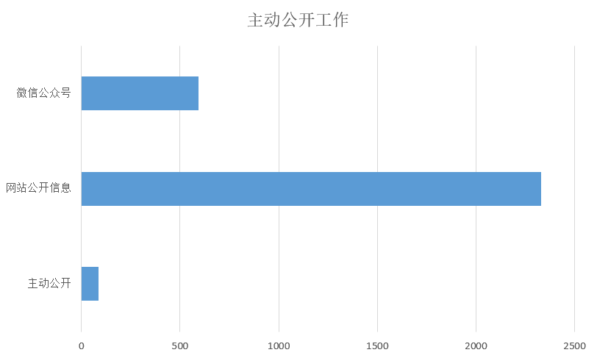
主动公开部门文件2件，全部实现一文多解。共制发解读材料12件，其中文稿解读和简明问答6件，图文解读3件，领导干部带头解读3件；召开新闻发布会3次，权威发布政策解读和相关工作信息。

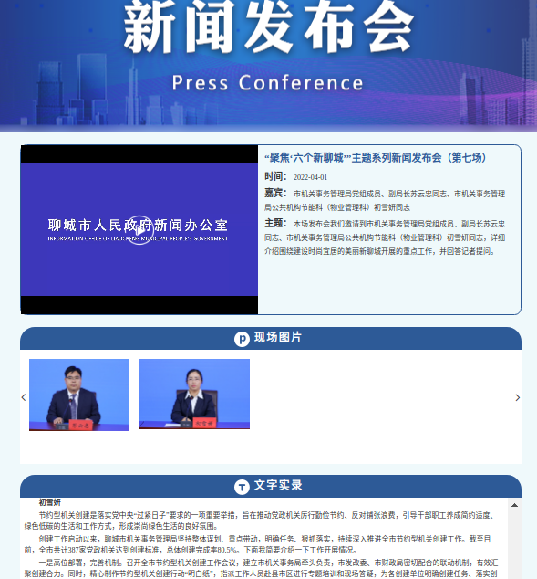
（二）依法依规做好依申请公开
严格按照《条例》等相关法律法规，依法规范依申请公开工作，切实保障群众知情权。2022年，我局共收到信息公开申请2件，均在法定期限内予以答复。申请内容主要涉及单位业务职责等方面。2022年我局未收取政府信息公开信息处理费。
（三）加强政府信息管理
及时更新完善主动公开基本目录；严格落实公文公开属性认定和政策性文件与解读材料同步起草、同步审批、同步发布的“三同步”工作要求；依托市政府网站、部门网站集中统一公开本单位制定出台的政策文件，确保发布的每个文件都包含文号、成文日期、发布时间、有效性等信息，并做好与政策解读的双向关联，提供规范性文件文本内容的下载功能，方便群众获取；严格信息公开保密审查，做到“应公开尽公开”的同时，涉密内容不泄露。
（四）持续优化平台建设
网站建设方面，加强局机关网站日常管理，优化网站栏目设置，根据公开内容需要细化网站专栏，增设学习宣传贯彻二十大专栏、“节能降碳 绿建未来”主题漫画作品精选专栏、党风廉政专栏、机关事务政策库等专栏；政务新媒体管理方面，按要求转载国办、省办及上级部门信息，不断提高稿件质量，及时发布机关事务信息，微信公众号订阅数近2000人。
（五）监督保障
及时调整政务公开工作领导小组，建立主要领导亲自抓，分管领导具体抓、办公室专人负责、各业务科室共同参与的工作机制。制定年度政务公开培训计划，今年共组织开展两次政务公开培训。
二、主动公开政府信息情况
第二十条第（一）项
信息内容 | 本年制发件数 | 本年废止件数 | 现行有效件数
规章 | 0 | 0 | 0
行政规范性文件 | 0 | 0 | 1
第二十条第（五）项
信息内容 | 本年处理决定数量
行政许可 | 0
第二十条第（六）项
信息内容 | 本年处理决定数量
行政处罚 | 0
行政强制 | 0
第二十条第（八）项
信息内容 | 本年收费金额（单位：万元）
行政事业性收费 | 0
三、收到和处理政府信息公开申请情况（单位：件）
（本列数据的勾稽关系为：第一项加第二项之和，  等于第三项加第四项之和） |  |  | 申请人情况
 |  |  | 自然人 | 法人或其他组织 |  |  |  |  | 总计
 |  |  | 自然人 | 商业企业 | 科研机构 | 社会公益组织 | 法律服务机构 | 其他 | 总计
一、本年新收政府信息公开申请数量 |  |  | 1 | 0 | 0 | 0 | 1 | 0 | 2
二、上年结转政府信息公开申请数量 |  |  | 0 | 0 | 0 | 0 | 0 | 0 | 0
三、本年度办理结果 | （一）予以公开 |  | 1 | 0 | 0 | 0 | 0 | 0 | 1
三、本年度办理结果 | （二）部分公开（区分处理的，只计这一情形，不计其他情形） |  | 0 | 0 | 0 | 0 | 0 | 0 | 0
三、本年度办理结果 | （三）不予公开 | 1.属于国家秘密 | 0 | 0 | 0 | 0 | 0 | 0 | 0
三、本年度办理结果 | （三）不予公开 | 2.其他法律行政法规禁止公开 | 0 | 0 | 0 | 0 | 0 | 0 | 0
三、本年度办理结果 | （三）不予公开 | 3.危及“三安全一稳定” | 0 | 0 | 0 | 0 | 0 | 0 | 0
三、本年度办理结果 | （三）不予公开 | 4.保护第三方合法权益 | 0 | 0 | 0 | 0 | 0 | 0 | 0
三、本年度办理结果 | （三）不予公开 | 5.属于三类内部事务信息 | 0 | 0 | 0 | 0 | 0 | 0 | 0
三、本年度办理结果 | （三）不予公开 | 6.属于四类过程性信息 | 0 | 0 | 0 | 0 | 0 | 0 | 0
三、本年度办理结果 | （三）不予公开 | 7.属于行政执法案卷 | 0 | 0 | 0 | 0 | 0 | 0 | 0
三、本年度办理结果 | （三）不予公开 | 8.属于行政查询事项 | 0 | 0 | 0 | 0 | 0 | 0 | 0
三、本年度办理结果 | （四）无法提供 | 1.本机关不掌握相关政府信息 | 0 | 0 | 0 | 0 | 1 | 0 | 1
三、本年度办理结果 | （四）无法提供 | 2.没有现成信息需要另行制作 | 0 | 0 | 0 | 0 | 0 | 0 | 0
三、本年度办理结果 | （四）无法提供 | 3.补正后申请内容仍不明确 | 0 | 0 | 0 | 0 | 0 | 0 | 0
三、本年度办理结果 | （五）不予处理 | 1.信访举报投诉类申请 | 0 | 0 | 0 | 0 | 0 | 0 | 0
三、本年度办理结果 | （五）不予处理 | 2.重复申请 | 0 | 0 | 0 | 0 | 0 | 0 | 0
三、本年度办理结果 | （五）不予处理 | 3.要求提供公开出版物 | 0 | 0 | 0 | 0 | 0 | 0 | 0
三、本年度办理结果 | （五）不予处理 | 4.无正当理由大量反复申请 | 0 | 0 | 0 | 0 | 0 | 0 | 0
三、本年度办理结果 | （五）不予处理 | 5.要求行政机关确认或重新  出具已获取信息 | 0 | 0 | 0 | 0 | 0 | 0 | 0
三、本年度办理结果 | （六）其他处理 | 1.申请人无正当理由逾期不补正、行政机关不再处理其政府信息公开申请 | 0 | 0 | 0 | 0 | 0 | 0 | 0
三、本年度办理结果 | （六）其他处理 | 2.申请人逾期未按收费通知要求缴纳费用、行政机关不再处理其政府信息公开申请 | 0 | 0 | 0 | 0 | 0 | 0 | 0
三、本年度办理结果 | （六）其他处理 | 3.其他 | 0 | 0 | 0 | 0 | 0 | 0 | 0
三、本年度办理结果 | （七）总计 |  | 1 | 0 | 0 | 0 | 1 | 0 | 2
四、结转下年度继续办理 |  |  | 0 | 0 | 0 | 0 | 0 | 0 | 0
四、政府信息公开行政复议、行政诉讼情况（单位：件）
行政复议 |  |  |  |  | 行政诉讼
结果  维持 | 结果纠正 | 其他结果 | 尚未  审结 | 总  计 | 未经复议直接起诉 |  |  |  |  | 复议后起诉
 |  |  |  |  | 结果维持 | 结果纠正 | 其他  结果 | 尚未  审结 | 总计 | 结果维持 | 结果  纠正 | 其他  结果 | 尚未审结 | 总计
0 | 0 | 0 | 0 | 0 | 0 | 0 | 0 | 0 | 0 | 0 | 0 | 0 | 0 | 0
五、存在的主要问题及改进情况
存在的主要问题：政府信息公开的内容还不够全面、形式不够丰富，网站功能建设需进一步优化完善，解读材料质量还不够高、效果不够好等。
下一步，市机关事务局将重点抓好以下工作：一是完善政府信息公开要点、工作栏目及公开内容，提升政府信息公开工作的全面性和系统性；二是突出抓好局网站和微信公众号的建设维护工作，优化栏目及页面设置，丰富和深化信息内容，使信息公开工作更加适应新时代要求；三是完善政策解读机制，丰富解读方式，及时规范做好政策解读工作。
六、其他需要报告的事项
（一）2022年，依据《政府信息公开信息处理费管理办法》，我局没有收取信息处理费的情况。
（二）2022年，我局未收到人大代表建议，共承办政协提案1件，目前已全部办结，满意率均达到100%。
（三）本行政机关落实上级年度政务公开工作要点情况
聊城市机关事务管理局严格对照国家、省政务公开工作要点和《2022年聊城市政务公开工作要点》（聊政办发〔2022〕1号），制定了《聊城市机关事务管理局2022年度政务公开实施方案》，明确了主要任务，逐项对照落实，政务公开规范化标准化水平不断提升。
（四）政务公开工作创新情况：制作关于办公用房、公务用车等业务工作的政策解读视频，在各机关单位办公区长期播放；根据市政府“政府公开月”安排，在公众号上线知识竞赛小程序，有效推动了机关事务法律法规落实落地落细。

聊城市机关事务管理局
2023年1月18日

